Масленица – один из самых почитаемых в народе праздников, символизирующих проводы зимы и скорую встречу долгожданного весеннего тепла. Веселье, искренняя радость, задорные массовые гулянья – вот что характерно для особенной недели в году, наполненной подготовкой к Великому посту и предвкушением духовно-физического очищения.
В воскресный день 26 февраля на центральной площади города Новосиль
скоморохи зазывали честной народ на широкую ярмарку, на которой продавали необычный товар: песни народные, русские танцы да богатырскую силу, угощали всех желающих блинами и пирогами, мёдом, чаем, вареньем, а также делились секретами приготовления традиционных масленичных блюд.
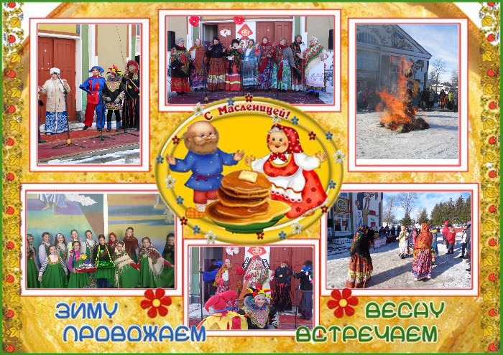

Ключевое значение всегда имели «проводы Масленицы», которые сопровождались символичным разведением костра с дальнейшим уничтожением в огне чучела Зимы, сделанного из тряпок и соломы.
Самым важным днем Сырной Седмицы всегда считали воскресенье – день заговенья на пост, получивший народное название Прощенного. В этот день родные и близкие от всей души просили прощения друг у друга за все неприятности и обиды, нанесенные за прошедший год.
В учреждениях культуры района на масленичной неделе прошли фольклорные праздники, посиделки и народные гуляния.
